|  |
| --- |
|  |
| Prueba de Caja Negra |
| ***“Sistema de Gestión de Empleados”*** |
| Versión 1 |
|  |
| **Integrantes:**  Olalla Kris  Sangoquiza David  Tamayo Alison  **Enero 2023** |

**Partición de clases equivalentes**

**Validación de Registro de cada casa**

|  |  |  |  |
| --- | --- | --- | --- |
| VARIABLE | CLASE DE EQUIVALENCIA | ESTADO | REPRESENTANTE |
| Nombre_Apellido | EC1: NA==txtNombre | Válido | Wilson Rivadeneira |
| EC2: NA=txtNombre | No válido | -------- |
| Cédula | EC1: C==txtCedula | Válido | 1751033687 |
| EC2: c!=txtCedula | No válido | ---------- |
| EC3: c>10 | No válido | 17510336879 |
| EC4: c<10 | No válido | 1751033 |
| Teléfono | EC1: t==txttelefono | Válido | 0989404589 |
| EC2: t!=txttelefono | No válido | aaaaaa |
| EC3: t>10 | No válido | 09894045890 |
| EC4: t>10 | No Valido | 09894045 |
| Correo | EC1: Co==txtcorreo | Válido | WilR@hotmail.com |
| EC2: Co!= txtcorreo | No válido | WilRhotmail.com |
| Numero Casa | EC1: Nc==txtNumeroCasa | Válido | 048 |
| EC2: Nc!=txtNumeroCasa | No válido | aaa |
| EC3: Nc>3 | No válido | 1234 |
| EC4:<3 | Válido | 12 |
| Estados | EC1: e==dueño | Válido | Wilson Rivadeneira&&1751033687&&0989404589&&WilR@hotmail.com&&048 |
| EC2: e==arrendatario | Válido | Wilson Rivadeneria&&1751033687&&0989404589&&WilR@hotmail.com&&048&&NombreDueño |
| Validación | NA && C && t && Co && NC && e | Válido | Wilson Rivadeneira && J1751033687 && 0989494589 && [WR@Hotmail.com](mailto:WR@Hotmail.com) && 90 && Dueño |
| NA && C && t && Co && NC && e | Válido | Wilson Rivadeneira && J1751033687 && 0989494589 && [WR@Hotmail.com](mailto:WR@Hotmail.com) && 90 && Arrendatario(Nombre de dueño: Gabriel Páez) |
| NA && C && t && Co && NC && e | No válido | ------ && --------- && ------- && -------&& ----- && ---- |
| NA && C && t && Co && NC && e | No válido | ---------- && J1751033687 && 0989494589 && [WR@Hotmail.com](mailto:WR@Hotmail.com) && 90 && Dueño |
| NA && C && t && Co && NC && e | No válido | Wilson Rivadeneira && --------- && 0989494589 && [WR@Hotmail.com](mailto:WR@Hotmail.com) && 90 && Dueño |
| NA && C && t && Co && NC && e | No válido | Wilson Rivadeneira && J1751033687 && ------------ && [WR@Hotmail.com](mailto:WR@Hotmail.com) && 90 && Dueño |
| NA && C && t && Co && NC && e | No válido | Wilson Rivadeneira && J1751033687 && 0989494589 && -------- && 90 && Dueño |
| NA && C && t && Co && NC && e | No válido | Wilson Rivadeneira && J1751033687 && 0989494589 && [WR@Hotmail.com](mailto:WR@Hotmail.com) && ----- && Dueño |

**Datos correctos Dueño**

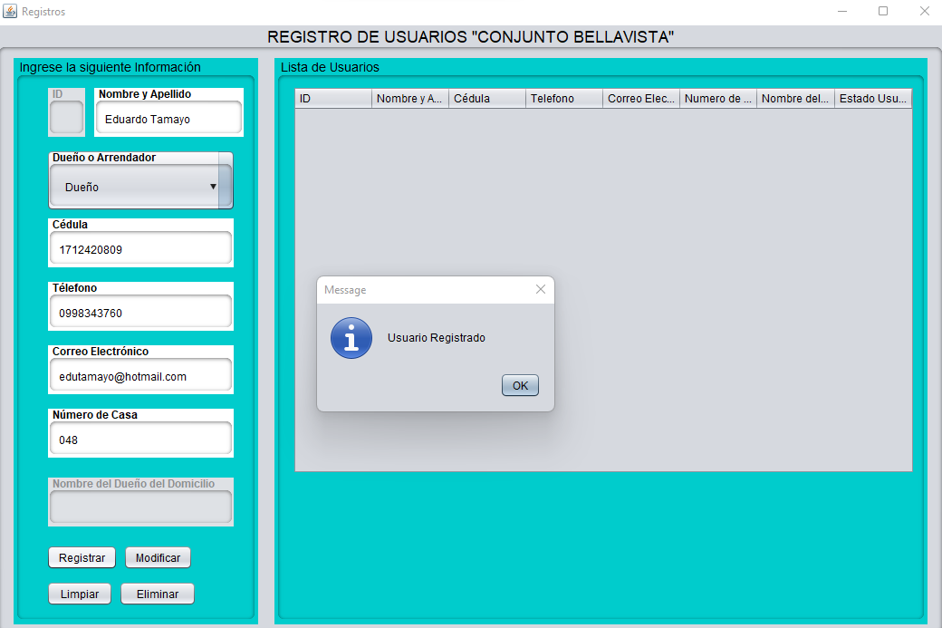

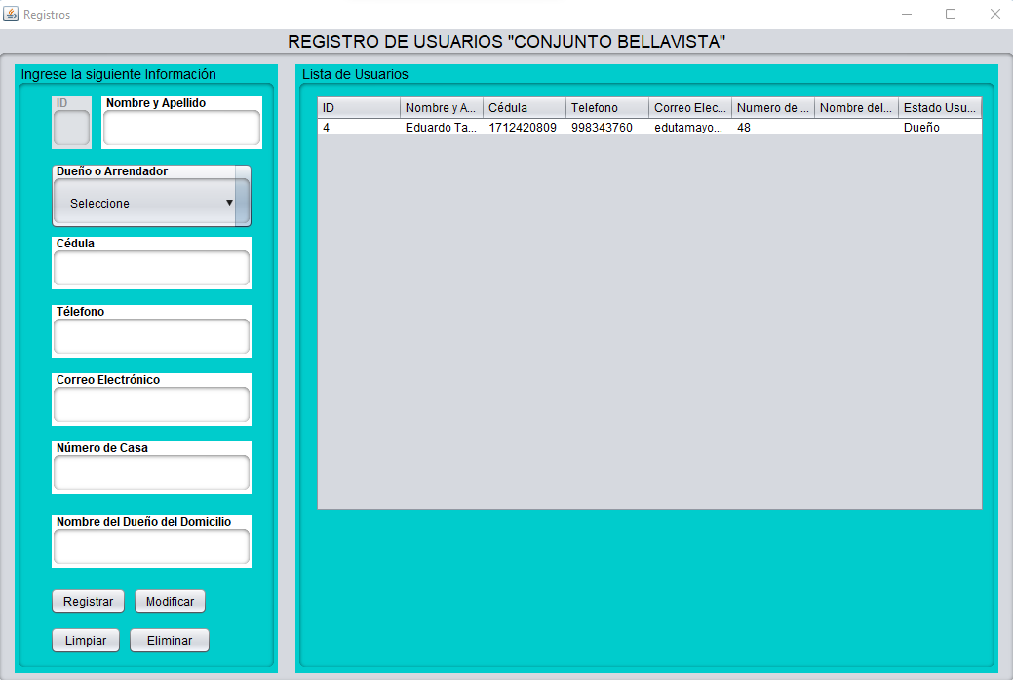

**Campos Vacíos**

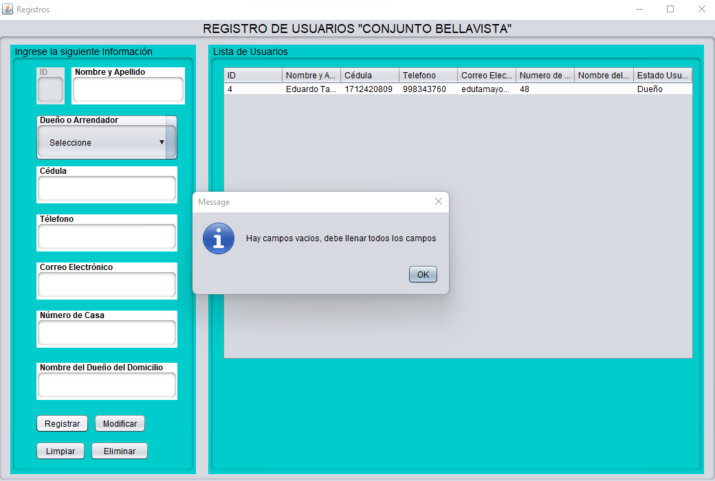

**Cedula incorrecta**

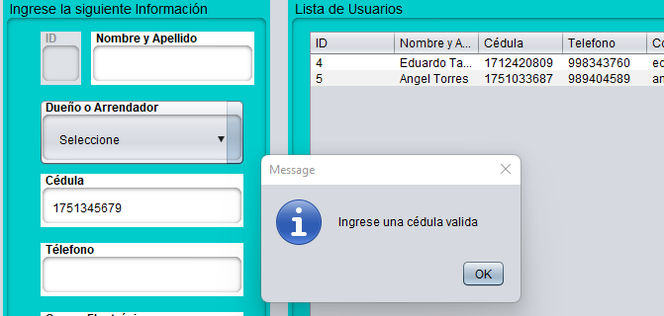

**Cedula Vacía**

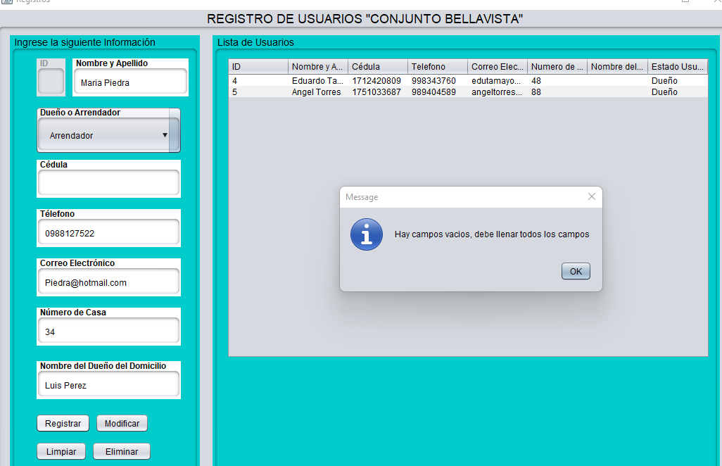

**Nombre_Apellidos Vacíos**

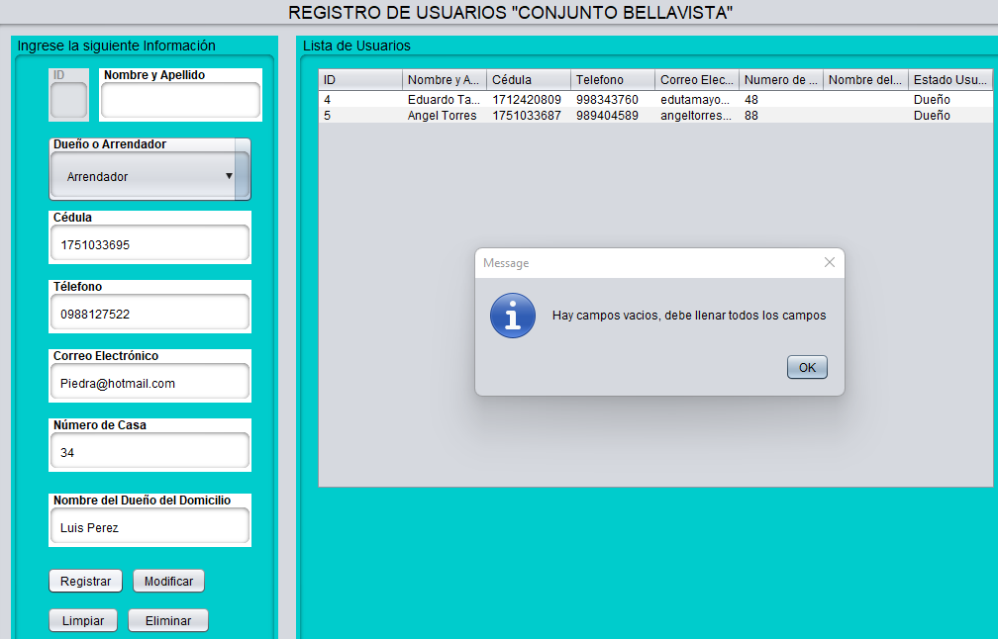

**Teléfono Vacío**

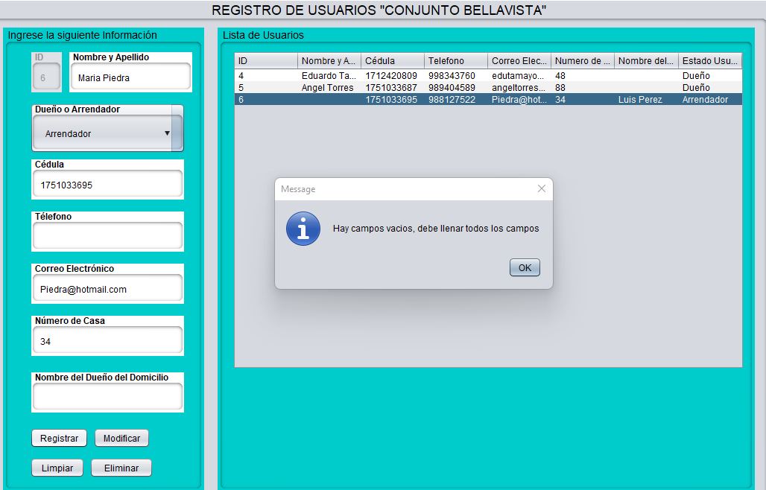

**Correo Vacío**

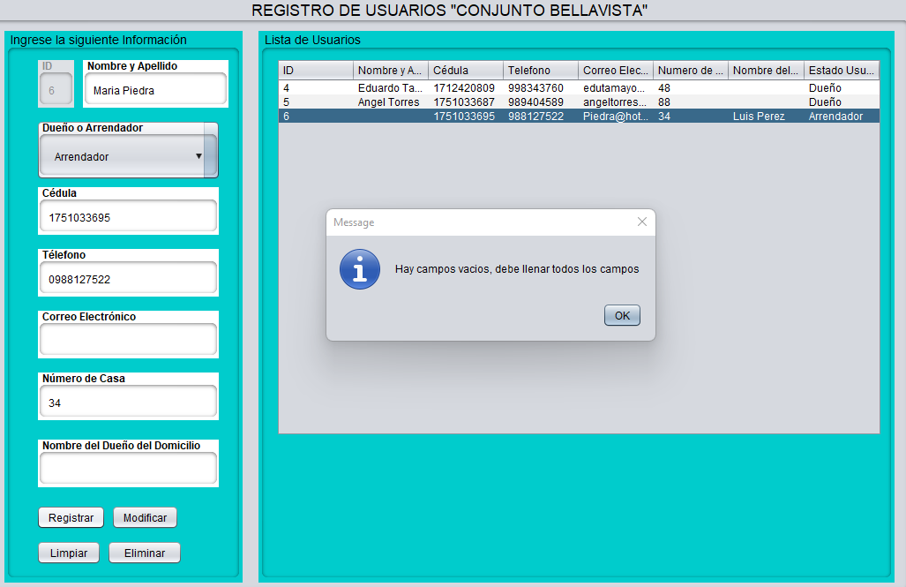

**Correo incorrecto**

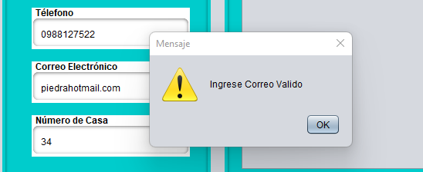

**Numero de Casa Vacío**

